Московский государственный технический университет им. Н.Э. Баумана

Кафедра «Системы обработки информации и управления»



Лабораторная работа №6

по дисциплине

«Методы машинного обучения»

на тему

## **«Обучение на основе глубоких Q-сетей»**

Выполнил:

студент Люй Чжэ

группы ИУ5И-23М

Москва — 2024 г.

**1. Цель лабораторной работы**

ознакомление с базовыми методами обучения с подкреплением на основе глубоких Q-сетей.

**2. Задание**

* На основе рассмотренных на лекции примеров реализуйте алгоритм DQN.
* В качестве среды можно использовать классические среды (в этом случае используется полносвязная архитектура нейронной сети).
* В качестве среды можно использовать игры Atari (в этом случае используется сверточная архитектура нейронной сети).

**3. Ход выполнения работы**

**Шаг 1: Реализуйте алгоритм DQN в качестве среды использовать классические среды**

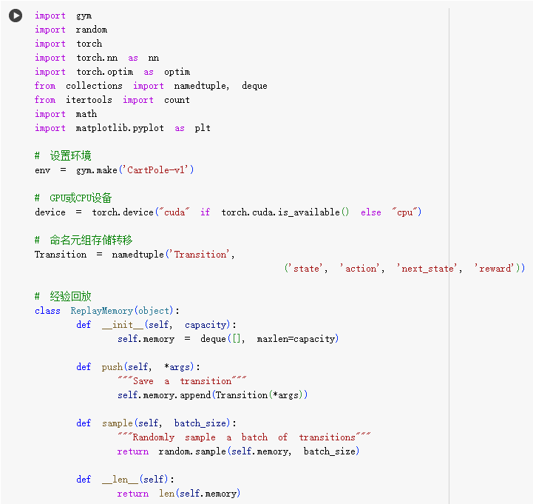

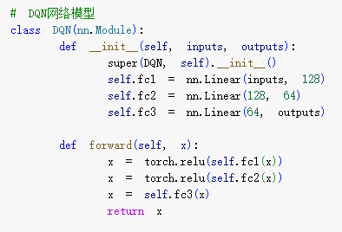

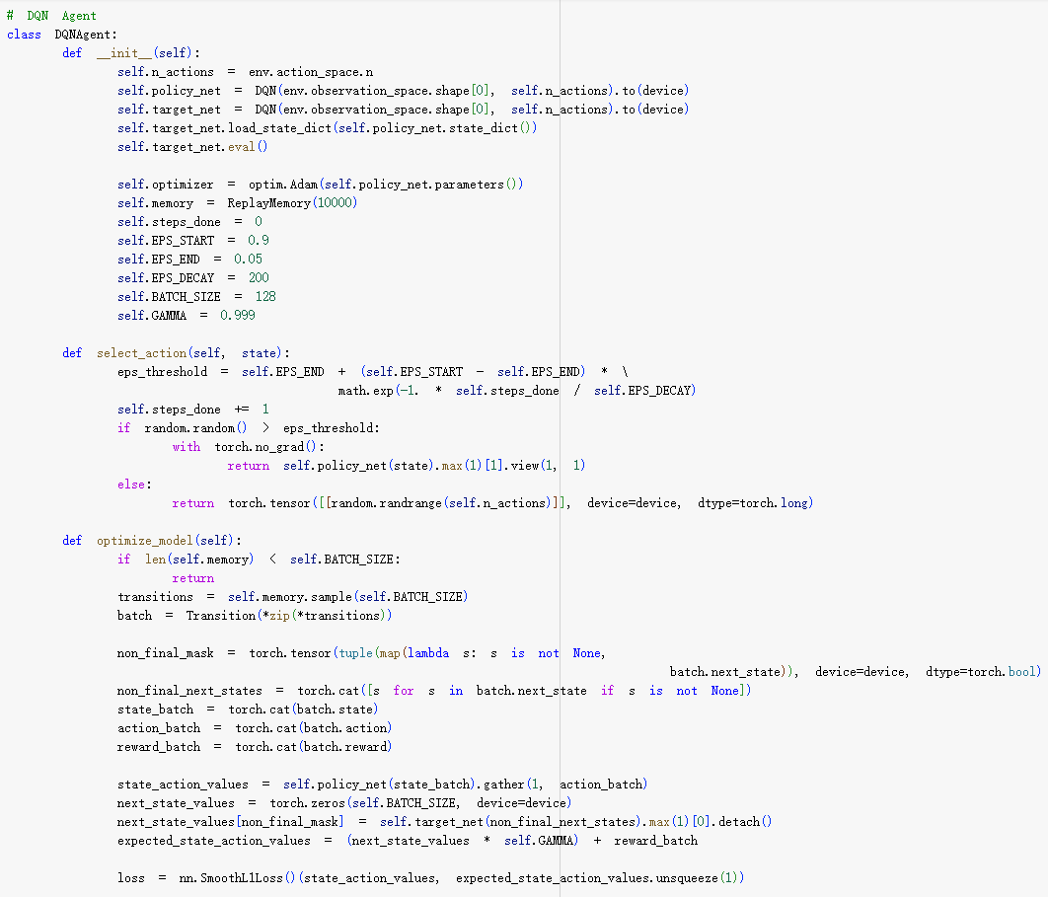

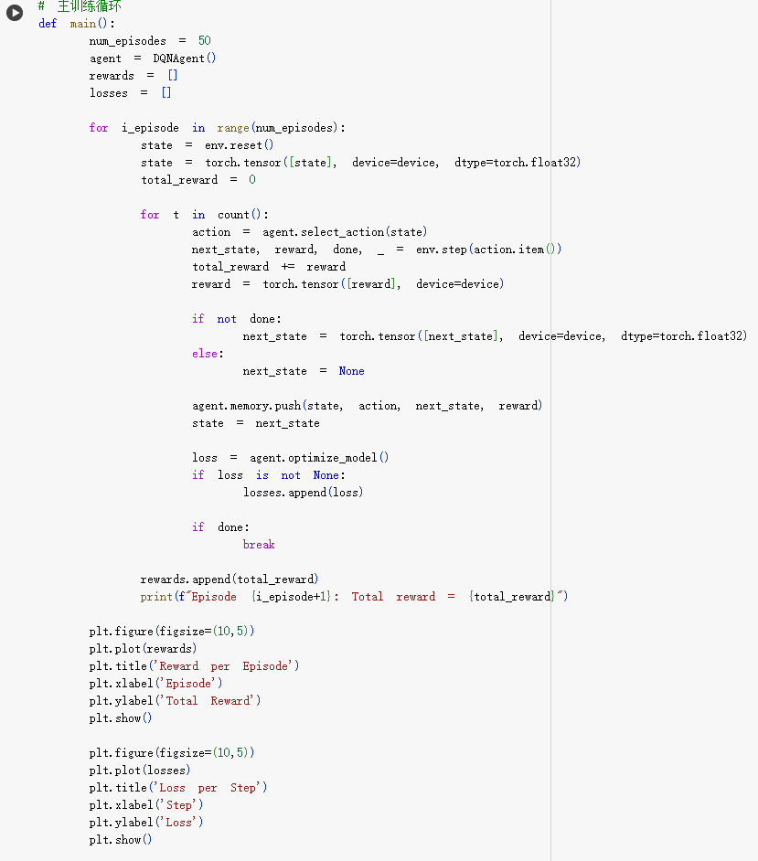

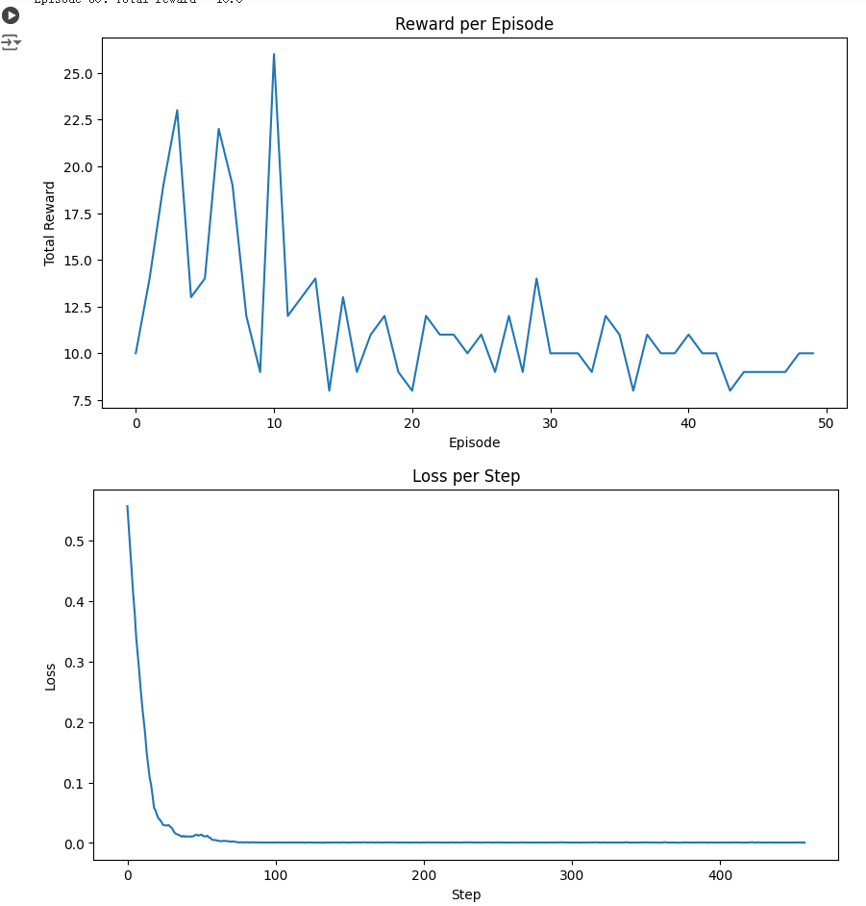

**Шаг 2: Реализуйте алгоритм DQN в качестве среды использовать игры Atari**

